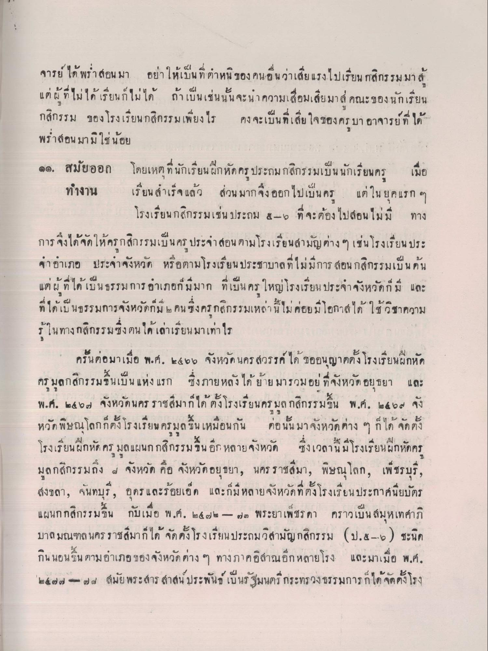
จารย์ ได้ พร่ําสอนมา อย่าให้เป็นที่ตําหนิของคนอื่นว่าเสียแรงไปเรียน กสิกรรมมาสู้ แต่ผู้ที่ไม่ได้ เรียนก็ไม่ได้ ถ้าเป็นเช่นนั้นจะนาความเสื่อมเสียมาส่ คณะของนักเรียน กสิกรรม ของ โรงเรียนกสิกรรมเพียงไร คงจะเป็นที่เสี่ยใจของครูบาอาจารย์ที่ได้ พร่ําสอน มามิใช่น้อย ๑๑. สมัยออก โดยเหตุที่นักเรียนฝึกหัดครู ประถมกสิกรรมเป็นนักเรียนครู เมื่อ ทํางาน เรียนสําเร็จแล้ว ส่วนมากจึงออกไปเป็นครู แต่ในยุคแรก ๆ
โรงเรียนกสิกรรมเช่น ประถม 4-6 ที่จะต้องไปสอนไม่มี ทาง การ จึงได้จัดให้ครกสิกรรมเป็นครู ประจาสอน ตามโรงเรียนสามัญต่างๆ เช่น โรงเรียน ประ จาอาเภอ ประจําจังหวัด หรือตามโรงเรียนประชาบาลที่ไม่มีการ สอนกสิกรรมเป็นต้น แต่ผู้ที่ได้เป็นธรรมการอําเภอก็มีมาก ที่เป็นครูใหญ่โรงเรียน ประจําจังหวัดก็มี และ ที่ได้เป็นธรรมการจังหวัดก็มี ๒ คนซึ่งครกสิกรรมเหล่านี้ไม่ค่อยมีโอกาสได้ใช้วิชาความ รู้ในทางกสิกรรมซึ่งตนได้เล่าเรียนมาเท่าไร - ครั้นต่อมาเมื่อ พ.ศ. ๒๕๒๖ จังหวัดนครสวรรค์ได้ ขออนุญาตตั้งโรงเรียนฝึกหัด คร มุลกสิกรรมขึ้นเป็นแห่งแรก ซึ่งภายหลังได้ย้ายมารวมอยู่ที่จังหวัดอยุธยา และ พ.ศ. ๒๕๖๐ จังหวัดนครราชสีมากได้ตั้งโรงเรียนครูมูล กสิกรรมขึ้น พ.ศ. ๒๕๖๐ จัง หวัดพิษณุโลกก็ตั้งโรงเรียน ครูมด ขึ้นเหมือนกัน ต่อนั้นมาจังหวัดต่าง ๆ ก็ได้ จัดตั้ง โรงเรียนฝึกหัดครู มูลแผนกกสิกรรมขึ้นอีก หลายจังหวัด ซึ่งเวลานี้มีโรงเรียนฝึกหัดครู มูลกสิกรรมถึง 4 จังหวัด คือ จังหวัดอยุธยา, นครราชสีมา, พิษณุโลก, เพชรบุรี , สงขลา, จันทบุรี , อุดร และร้อยเอ็ด และก็มีหลายจังหวัดที่ตั้งโรงเรียนประกาศนียบัตร แผนกกสิกรรมขึ้น กับเมื่อ พ.ศ. ๒๕๒๒ - ๒๓ พระยาเพชรดา คราวเป็นสมุหเทศาภิ มาลมณฑล นครราชสีมา ก็ได้ จัดตั้งโรงเรียนประถมวิสามัญกสิกรรม (ป.4-6) ชะนิด กิน นอนขึ้น ตามอําเภอ ของจังหวัดต่าง ๆ ทางภาคอิสาณอีก หลายโรง และมาเมื่อ พ.ศ. ๒๕๒๒ - ๒๗ สมัย พระสาร สาสน์ ประพันธ์ เป็นรัฐมนตรีกระทรวงธรรมการก็ได้จัดตั้งโรง
1

